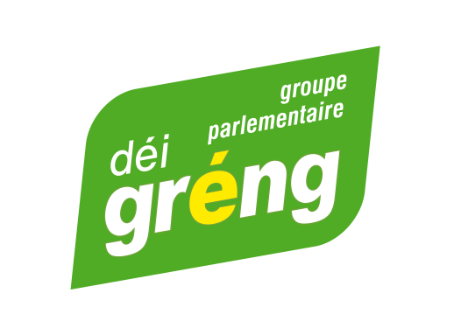
Monsieur Fernand Etgen
Président de la
Chambre des Député-e-s
Luxembourg

Luxembourg, le 23 avril 2021

Monsieur le Président,
Par la présente et conformément à notre règlement interne, je me permets de poser une question parlementaire à Monsieur le Ministre de la Coopération et de l'Action humanitaire, concernant la campagne « Rethink Your Clothes ».
Lancée en 2018, la campagne « Rethink Your Clothes » est une campagne de sensibilisation sur les enjeux sociaux et environnementaux de l’industrie textile auprès de la population, menée par deux ONG luxembourgeoises. Dans le cadre du mandat accordé par la Direction de la coopération au développement et de l’action humanitaire du Ministère des Affaires étrangères et européennes, les deux organisations s’associent pour contribuer ensemble au développement et à la promotion d’un secteur textile durable et éthique au Luxembourg.
Dans le cadre de cette campagne, différentes actions de sensibilisation, d’éducation, de mobilisation citoyenne et de plaidoyer politique sont déployées telles que l’organisation d’événements (Fair Fashion Days, foires aux vêtements, expositions, projections de films, conférences, webinaires, ateliers créatifs…), l’organisation d’ateliers pédagogiques et l’augmentation de l'offre de produits certifiés Fairtrade et GOTS (certification textile biologique).
Dans ce contexte, j’aimerais avoir les renseignements suivants de la part de Monsieur le Ministre :
- Quels sont les objectifs tangibles de la campagne « Rethink Your Clothes » ?
- Quel bilan peut-on tirer de cette campagne après trois années ?
- La campagne sera-t-elle reconduite dans les années à venir sous la même forme ou bien est-il prévu de faire évoluer le concept ?
- A l’occasion du lancement de la campagne « Rethink your clothes », un sondage mené par TNS Ilres a montré que les critères ayant trait à une réflexion éthique, environnementale ou de santé ont été marginaux en 2018. Existe-il des chiffres actuels sur cette question ? Dans la négative, Monsieur le Ministre envisage-t-il de réaliser un deuxième sondage dans cet ordre d’idées ?

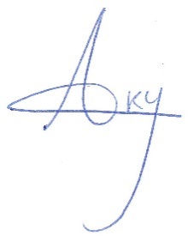
Veuillez agréer, Monsieur le Président, l’expression de mes salutations les meilleures.

Chantal Gary
Députée

